August 2024 Side SHK-1 SHP-1
Fair Trade Gruppen

KUVERTER & ANDRE PAPIRVARER - fra Bangladesh
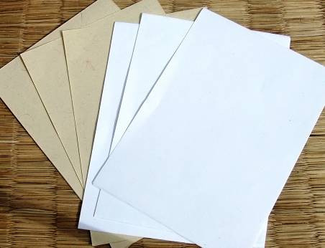
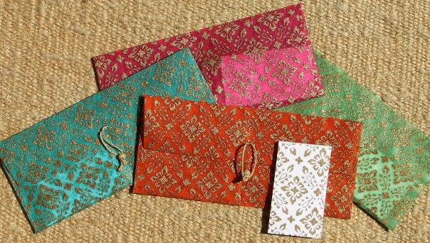

Fra Eastern Screen Printers:
SHK-23 Gavekuvert m/lukke & gavekort, silketrådspapir & bomuldspapir m/serigrafi.
Papiret er fra Bonoful Handmade Paper.

Printerpapir 100 grams A4-format:
SHP-01 Pk. m/10 stk. jutepapir.
SHP-02 Pk. m/10 stk. bomuldspapir.
Fra: CORR-The Jute Works.

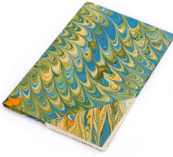

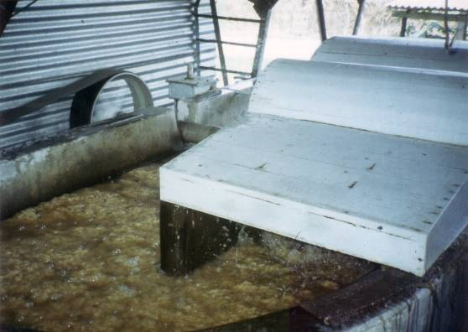
Juten hakkes i småstykker og lægges natten over i et vandkar, hvor den indsæbes i Kausisk soda. Næste dag koges opløsningen i 8 timer. Herefter slås juten helt i stykker i en 'Hollænderbeater'. Efter 6-8 timer tilsættes vand og bindemidlet Polymidoxid.
Bøger, brevpapir, konvolutter m.v. fremstilles med meget simple værktøjer: Saks, skæreapparat og naturlim.

Jutepapir, Shuktara Handmade Paper. www.prokritee.com
SHP-18 Notesbog, marmoreret omslag, 100 sider, 15x21 cm.

Papiret laves ved at sænke en ramme ned i et kar med papirmasse (pulp). Når rammen løftes op, sidder der et lag papir på den. De løftede stykker papir stakkes med bomuldsklæder mellem og overskydende vand presses ud af stakken. Herefter sættes papiret på siden af en stor kogevands-ovn, der opvarmes med træ. Mens det tørrer, smøres et tyndt lag risstivelse på papiret for at smidiggøre det. Til sidst valses papiret, så det får en jævn overflade. Papir af vandhyacint og jute bleges. Papir af hamp, bomuld, hvedestrå og ananas bleges ikke. Alle farver er AZO-frie. Spildevandet opsamles i et lille rodzonenet. Bonoful Handmade Paper (BHP) blev startet i 1995 og ligger i landsbyen Dharagram i nord/midt Bangladesh (nærmeste større by er Mymensingh). De laver papir af hamp, bomuldsaffald, ananas-blade, hvedestrå, banan og meget mere. Fremstillingsprocessen er som beskrevet under jutepapir og ovenfor. Hajera, 28 år*, fortæller: "Jeg hørte om et nyt projekt og gik derhen. De sagde ja! Så nu har jeg arbejde, og jeg har lært om papirfremstilling og mange andre nye ting. Min mand er 80 år, så han kan ikke længere lave kurve. Han har været gift før, men uden at få børn. Vi har været gift i 16 år og har 3 døtre (14, 10 og 5 år) og en søn (7 år). Min mand bliver hjemme og passer børnene, når jeg er på arbejde." Hajera har 45 min.'s gang til arbejdet, hvor hun er fra kl. 8-17. Hun tjener 200-400 kr. om måneden og har desuden gavn af en række sociale ordninger. Hajera er med i en opsparingsordning. Hver måned lægger hun 5-15 kr. til side. (På kurvefabrikkerne på landet er arbejdstiden 8-21 og månedslønnen 200-300 kr.). Hajera står op tidligt, laver morgenmad og frokost til familien og går de 5 km. til arbejde. På hjemvejen henter hun vand til madlavningen. Før hun kom til BHP arbejdede hun med Nokshe Kantha-broderier, men indkomsten var meget ringe. "Vi måtte sælge vores hus og bruge alle pengene til mad. Nu har jeg arbejde, vi har et hjem og alle mine børn kan gå i skole. Vi har en lille køkkenhave og nogle høns og ænder".
* Mange folk i Bangladesh ved reelt ikke særlig præcist, hvor gamle de. De ved, at de er født det år, da ”den og den” begivenhed skete.

Marts 2025 Side SHP-2
Fair Trade Gruppen

NOTESBØGER - fra Bangladesh
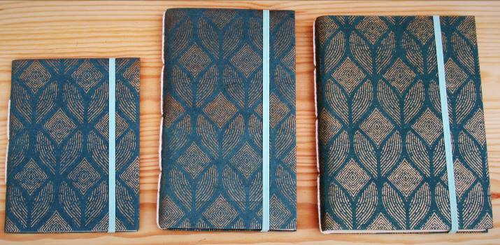

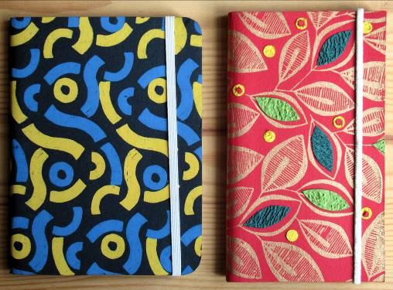

Notesbøger med lukkebånd fra Bonoful Handmade Paper:
SHP-25 Grøn + gylden, hamppapir. Mål: 11-15 cm.
SHP-26 Grøn + gylden, hamppapir. Mål: 11-19 cm.
SHP-27 Grøn + gylden, hamppapir. Mål: 13-18 cm.
SHP-45 Sort, hul, blå, jutepapir. Mål: 11x15 cm.
SHP-46 Rød med Blade (collage), jutepapir. Mål: 9x16 cm.
Medlem af WFTO. www.prokritee.com.

Den sværeste proces er 'papirløftningen'. En plade af lameller dyppes ned i papirmassen. Et passende lag, som bestemmer papirets tykkelse og jævnhed, sætter sig på pladen, der løftes op og lægges på et stykke stof. Ved at gnide bag på pladen frigøres papiret. Et nyt stykke stof lægges ovenpå, og papirløfteren sænkes igen. På denne måde stables papirmasse og stof oven på hinanden lag for lag indtil stablen er ca. 10 cm. høj. Bagefter presses vandet ud af stablen ved at lægge den under tunge vægte. Stof med tilhørende papirstykke hænges enkeltvis til tørre på metalplader i solen - eller det tørres på tanke opvarmet af gasfyr (i monsuntiden). Når papiret er tørret lidt, fjernes stoffet, og der påsmøres risstivelse, inden papiret tørrer færdigt på metalpladerne. Producenterne anvender støv-masker, gummiforklæde, handsker og støvler, hvor der er brug for beskyttelse.

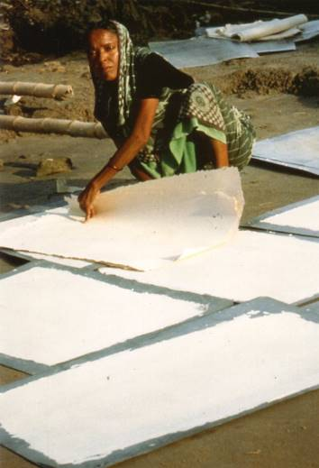
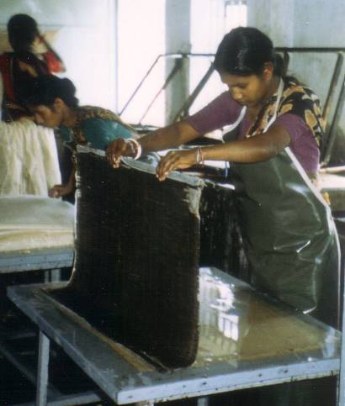

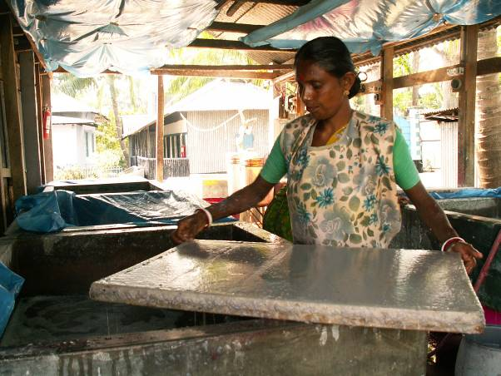

Januar 2024 Side SHP-3
Fair Trade Gruppen

PAPIR AF ELEFANTMØG - fra Maximus Paper, Sri Lanka
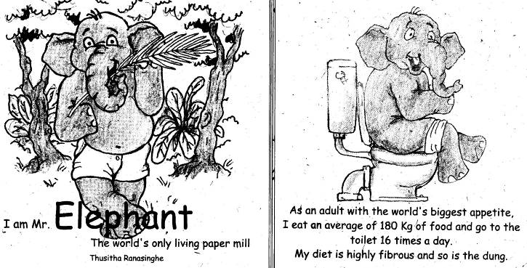

SHP-SL20 Lille malebog med Elefantens egen fortælling om papirprojektet. 16 sider. 10x10 cm.

Elefanten er en omvandrende papirmølle. En voksen elefant fortærer dagligt 180 kg. vegetarisk kost. Med 16 daglige afføringer, der er rig på plantefibre, er elefantmøg meget synligt på Sri Lanka. Det belgiske par Mady Seynhaeve og Frank Cockerill besøgte for nogle år siden øen. De arbejder begge i papirindustrien. Da de så det fiberrige elefantmøg, fik de ideen til at udbrede lokalfremstillet papir af elefantmøg til det internationale marked. De færdige produkter skulle derfor være af høj kvalitet, hvilket virkelig er lykkedes.
Papiret er håndlavet på Sri Lanka i Kegalle-området. Elefantmøget blandes med returpapir. Den lokale partner er Millennium Elephant Foundation (MLF), som driver Maximus Paper www.ecomaximus.com. Det overordnede formål er gennem bæredygtig udvikling at bevare den Sri Lankanske elefant (Elephus Maximus). Indsamlingen af elefantmøg og papirfremstillingen giver arbejde lokalt på vilkår, der er bæredygtige for både mennesker og natur. De lokale ser herved en interesse i at bevare elefanten, hvilket mindsker konflikten om land mellem mennesker og elefanter; en konflikt der tidligere førte til nedskydning af mange elefanter i Kegalle-området.
Frank og Mady har i Belgien oprettet Elecosy som en non-profit virksomhed. Det er herfra, vi køber papir-varerne. Elecosy er medlem af WFTO. www.elecosy.com. En del af indtægterne fra papirsalget går til MLFs arbejde for elefantens bevarelse.
Papirfremstillingen kort fortalt: Indsamling af elefantmøg. Sterilisering ved kogning. Blanding med genbrugspapir. Fremstilling af papirpulp, som evt. tilsættes plantefarve. ”Løftning” af papirark fra pulpen. Soltørring af arkene. Fremstilling af bøger, kort, smykker og figurer m.m.

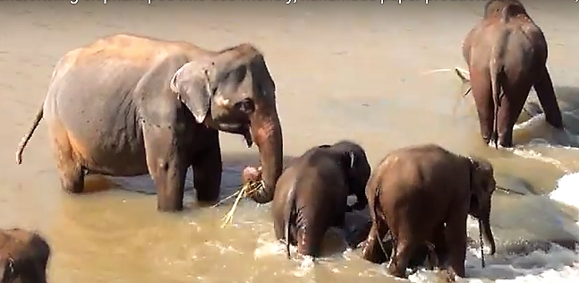

F ebruar 2025 Side SHP-4
Fair Trade Gruppen

PAPIR AF VANDHYACINT - fra Biborton, Bangladesh
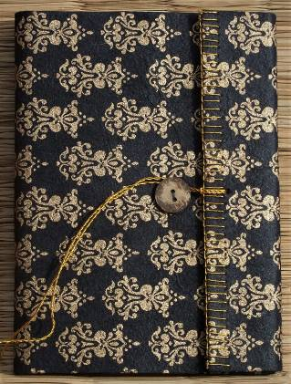
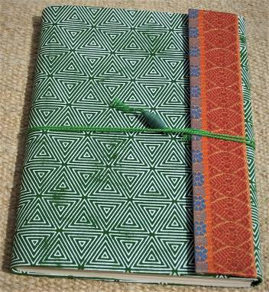

Papir af vandhyacint fra Biborton Handmade Paper:
SHP-48 Notesbog m/foldet papir, grøn. Mål: 15x21 cm.
SHP-49 Notesbog m/foldet papir, sort. Mål: 15x21 cm.
Medlem af WFTO. www.prokritee.com.

Biborton (BHP) er en Prokitree-aktivitet, startet i 1993 i landsbyen Ghorarpar, et stykke fra Barisal. BHP skulle have fremstillet jutepapir, men da salget af jutepapir gik brat tilbage, blev BHP allerede inden starten lagt om til vandhyacint.
Vandhyacint er en plante, der giver stigende problemer i søer og floder i mange u-lande. Den spreder sig voldsomt p.g.a. vandløbenes voksende indhold af næringsstoffer. Det er stænglen under vandet der anvendes til papirfremstilling. Den skæres i småstykker på en 'boti' (en køkkenkniv) og koges derefter i 2-3 timer. Denne proces er så enkel, at de fleste af kvinderne arbejder hjemme med papirfrem-stillingen.
Rent vandhyacintpapir er dog ikke stærkt nok. Der iblandes papirpulp fremstillet af skoleelevers kladdehæfter, som sælges på et hvert marked i Bangladesh. Der er 50% genbrugspapir i vandhyacintpapiret.
Genbrugspapiret skæres i småstykker, koges og "slås" i en "Hollænder-beater" i BHPs 4 subcentre. Den bringes herfra ud til producenterne, som blander genbrugs-pulpen med vandhyacintpulpen. De kan herefter fremstille det færdige papir, som står til tørre i rammer overalt i området.

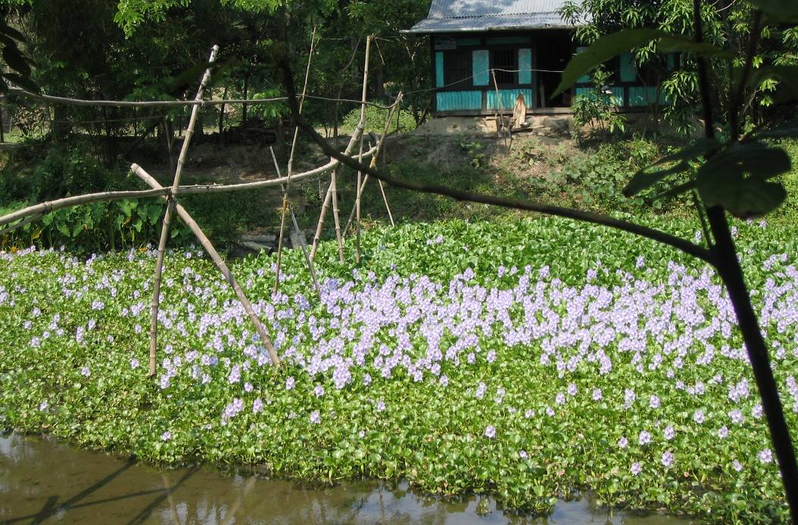

August 2024 Side SHR-1
Fair Trade Gruppen SHU-1

HÅNDLAVET PAPIR AF HVEDESTRÅ m.m. - fra Bangladesh
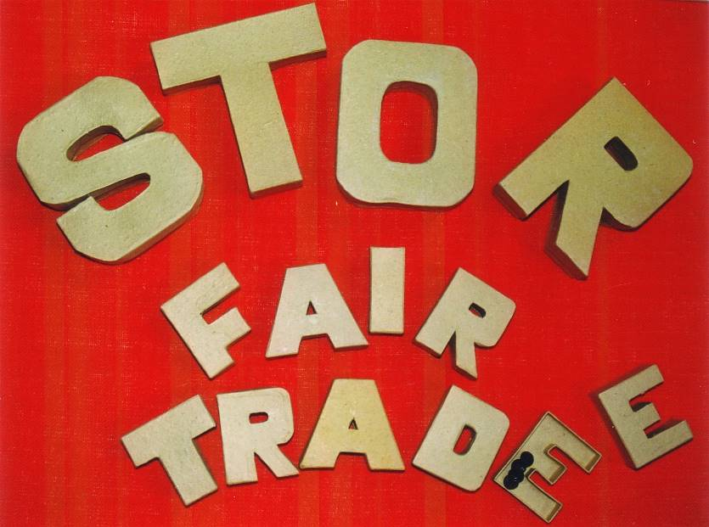

Fra Bonoful Handmade Paper:
Æsker formet som bogstaver.
Papir lavet af hvedestrå.

A B C D E F G H I J K L M N O P Q R S T U V W X Y Z

SHR-00 Store. Højde: 16 cm.

SHR-01 Små. Højde: 8 cm.

GAVEPAPIR
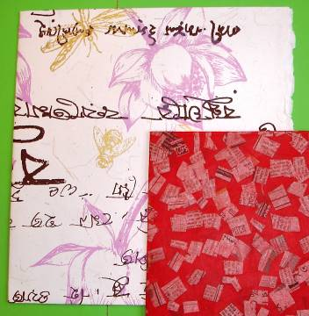
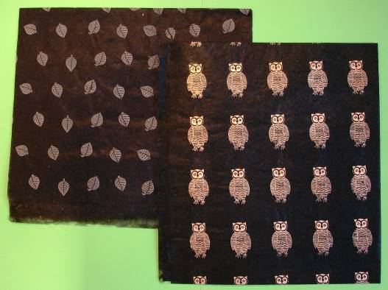
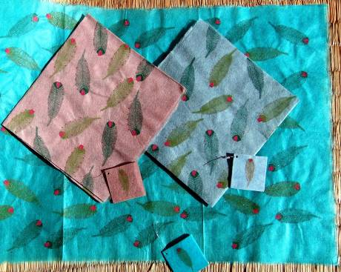

SHU-20 Kaligrafi på bomuldspapir.
- Kun det hvide papir!
Mål: 82x52cm. Eastern Screen Printers.

Sort Gavepapir fra Eastern Screen Printers, silkepapir, 82x52 cm.:
SHU-22 Med Blade.
SHU-22b Med Ugler. 82x52 cm.

Fra Eastern Screen Printers:
SHU-23 Gavepapir m/lille kort, ’Fjer’.

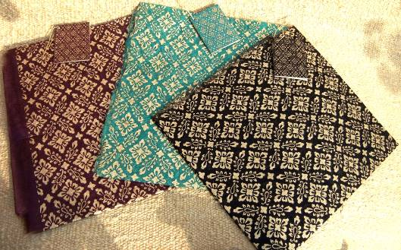
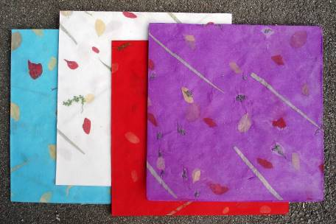
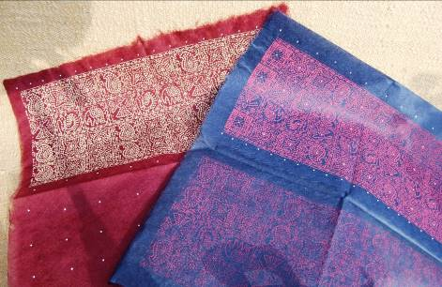

Gavepapir af silketråd, 82x52 cm., fra Eastern Screen Printers:
SHU-25 Flower – med lille gavekort.
SHU-26 Mosaik af figurer og med pailletter.
Gavepapir af silketråd fra Biborton Handmade Paper:
SHU-24 Med indstøbte blade. Diverse farver. Mål: 65x65 cm.

August 2024 Side SHU-2
Fair Trade Gruppen

GAVEPAPIR & GAVEPOSER - fra Bangladesh
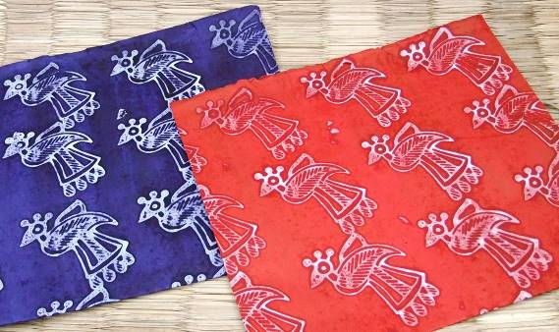

Gavepapir fra Shuktara Handmade Paper:
SHU-28 Bloktryk m/fugle design. Mål:52x82 cm. Bomuldspapir.

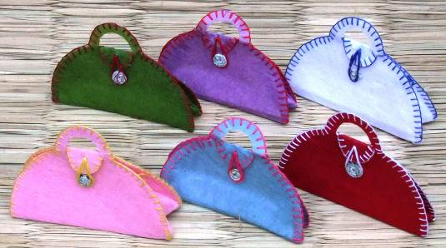
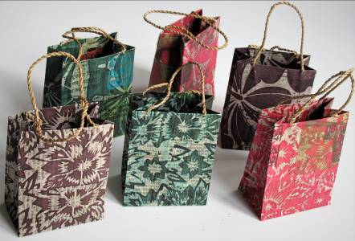

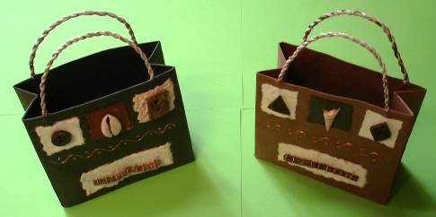

SHU-35 Gavepose m/indlagt avispapir. Jutepapir. Mål: 7x9cm. Fra: Shuktara Handmade Paper.
SHU-37 Gavepose/minitaske. Vandhyacint- & silkepapir. Mål: 9x7 cm. Fra: Jobarpar Enterprise.
SHU-45 Gavepose collage. Bomuldspapir. Mål: 10x8x4 cm. Fra: Birborton Handmade Paper.

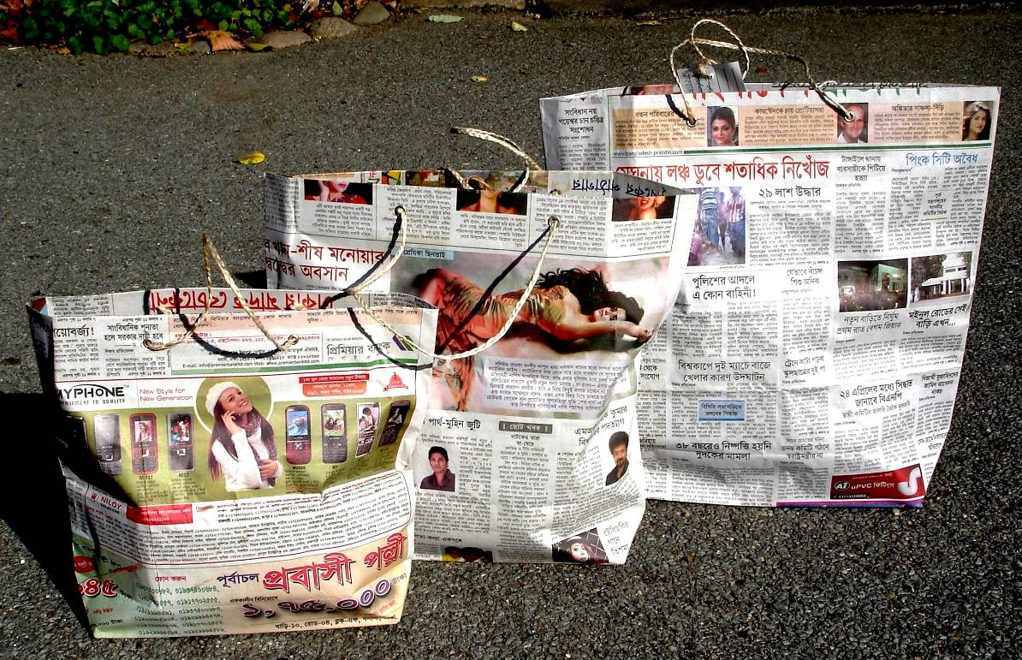

Store gaveposer af avispapir med strop af jute:
SHU-64 28x24 cm.
SHU-63 32x29 cm.
SHU-62 35x33 cm.
Fra: CORR-The Jute Works. www.cjwbd.com. Medlem af WFTO.

